Datagramme : présentation de la version expérimentale
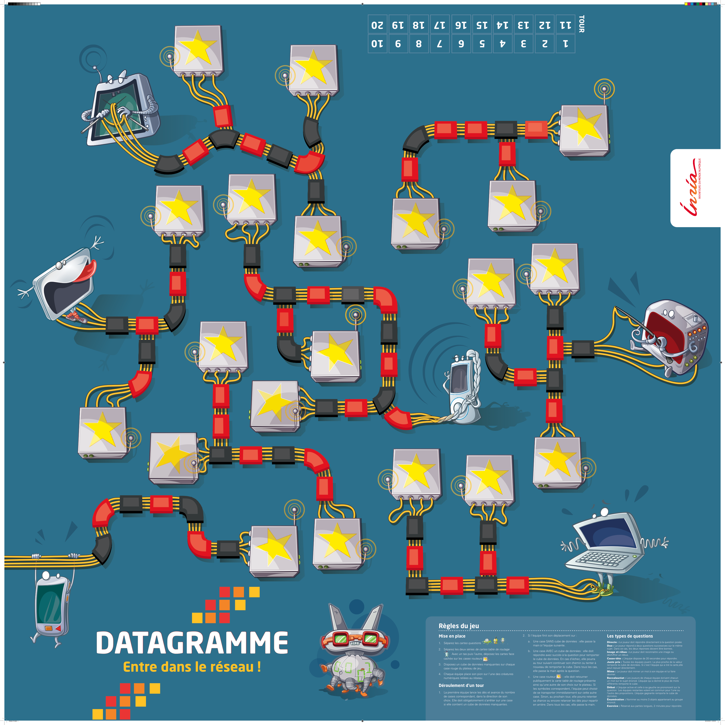
Un datagramme est un paquet de données dans un réseau informatique. Dans le scénario, les pions des joueurs vont représenter des datagrammes. Ces datagrammes vont circuler dans un réseau interconnectant tout un tas d’objets numérique (mobiles, tablettes, routeurs, ordinateurs…). Mais deux problèmes se posent. Tout d’abord, le réseau est endommagé. Les tables de routage, qui sont un peu les panneaux de signalisation d’un réseau, ont été perdues. Il va falloir les restaurer. Ensuite, chaque datagramme est incomplet, il lui faut collecter des données dans le réseau. Et pour cela, répondre à des questions… Après toutes ces aventures, il faut bien évidemment délivrer son message le plus rapidement possible !

L'objectif de ce jeu est de partager un peu de culture scientifique et technique en sciences du numérique en répondant à toute une variété de questions, couvrent du niveau CM1 jusqu’aux adultes experts. Ce sont des questions de connaissance, des jeux de logique, des mise en situation pour discuter une opinion, … Pour gagner il y a deux tactiques, récupérer les données manquantes dès le début avant de courir vers la « sortie », ou au contraire avancer sur un maximum de cases permettant de collecter assez de données en chemin. Si quelqu'un sort, il gagne, mais si personne ne sort dans le temps imparti c'est celui qui a collecté le plus de données qui gagne. Bien faire ses choix dans ce jeu qui combine les mécanismes des jeux de l'oie, du memory et de questions-réponses est aussi un petit problème algorithmique.

Les types de questions

Directe | Le joueur doit répondre directement à la question posée.
Duo | Le joueur répond à deux questions successives sur le même sujet. Dans ce cas, les deux réponses doivent être bonnes.
Image | Le joueur doit reconnaitre une image.
Rébus | Le joueur doit déchiffrer un rébus.
Casse-tête | Un exercice de calcul, de logique, de lecture ou de conception d’algorithme ou encore de décryptage est posé à l’équipe. Elle dispose de 20 secondes pour répondre.
Juste prix | Il faut deviner une valeur numérique (date, taille, distance etc.). Toutes les équipes jouent. La plus proche de la valeur prend la main. Si c’est le joueur qui a tiré la carte, il peut rejouer directement.
Mime | Le joueur doit mimer un mot à son équipe et lui faire deviner.
Baccalauréat | Les joueurs de l’équipe écrivent chacun des mots sur le sujet énoncé. Lorsque les mots sont révélés, on voit quelle équipe a donné le plus de mots différents sur le sujet. On récompense l’originalité.
Débat | L’animateur demande à l’équipe active et l’équipe à sa gauche de se prononcer sur une question ouverte. La dernière équipe vote pour l’une ou l’autre des propositions. Si c’est celle de l’équipe active, elle passe l’épreuve. Sinon, l’autre équipe prend la main.
Enumération | Le joueur doit nommer 3 objets appartenant au groupe dont la question est l'objet.
Exercice | Réservé aux parties longues, des épreuves demandant un peu de temps de réflexion, 2 minutes pour répondre.

Comment jouer avec le plateau de jeu ?

Mise en place.

- Un animateur invite de 1 à 5 joueuses ou joueurs ou équipes de joueurs
à choisir un pion de couleur et
à le placer sur l’un des objets numériques reliées au réseau.

- Il aura au préalable :
(i) séparé et trié les cartes questions selon le niveau des joueurs et gardé sous la main le livret de réponses aux questions
(ii) séparé les deux séries de cartes « table de routage » et déposé les deux tas de carte face cachée sur les cases routeurs .
(iii) disposé un cube de données manquantes sur chaque case rouge du plateau de jeu.

Déroulement d’un tour

1. La première équipe lance les dés et avance du nombre de cases correspondant, dans la direction de son choix.

2. Elle doit obligatoirement s’arrêter sur une case si elle contient un cube de données manquantes.

3. Si l’équipe finit son déplacement sur :
a. Une case SANS cube de données :
elle passe la main à l’équipe suivante.
b. Une case AVEC un cube de données :
elle doit répondre avec succès à la question pour remporter le cube de données ;
en cas d’échec, elle pourra au tour suivant continuer son chemin ou tenter à nouveau une questions dans tous les cas, elle passe la main après la question.
c. Une case routeur :
elle doit retourner publiquement la carte table de routage présente
ainsi qu’une autre de son choix sur le plateau ;
si les symboles correspondent, l’équipe se transporter immédiatement sur cette autre case ;
sinon, au prochain tour, elle pourra retenter sa chance
ou encore relancer les dés pour repartir en arrière ;
dans tous les cas, elle passe la main.

Jouer avec les aléas

En plus des pions données manquantes qui demandent de répondre à des questions, il existe des pions aléas (avec bonus ou malus) sont disséminés sur le plateau (usage optionnel) et qui sont utilisés dans une version étendue du jeu.

La version actuelle du jeu comporte des erreurs au niveau du plateau de jeu (erreur d'affichage de la règle du jeu sur le plateau + manque d'une case sur le plateau de jeu) et il faut utiliser le nouveau jeu de questions mis à disposition en mai 2014.

